Fiche descriptive de la formation
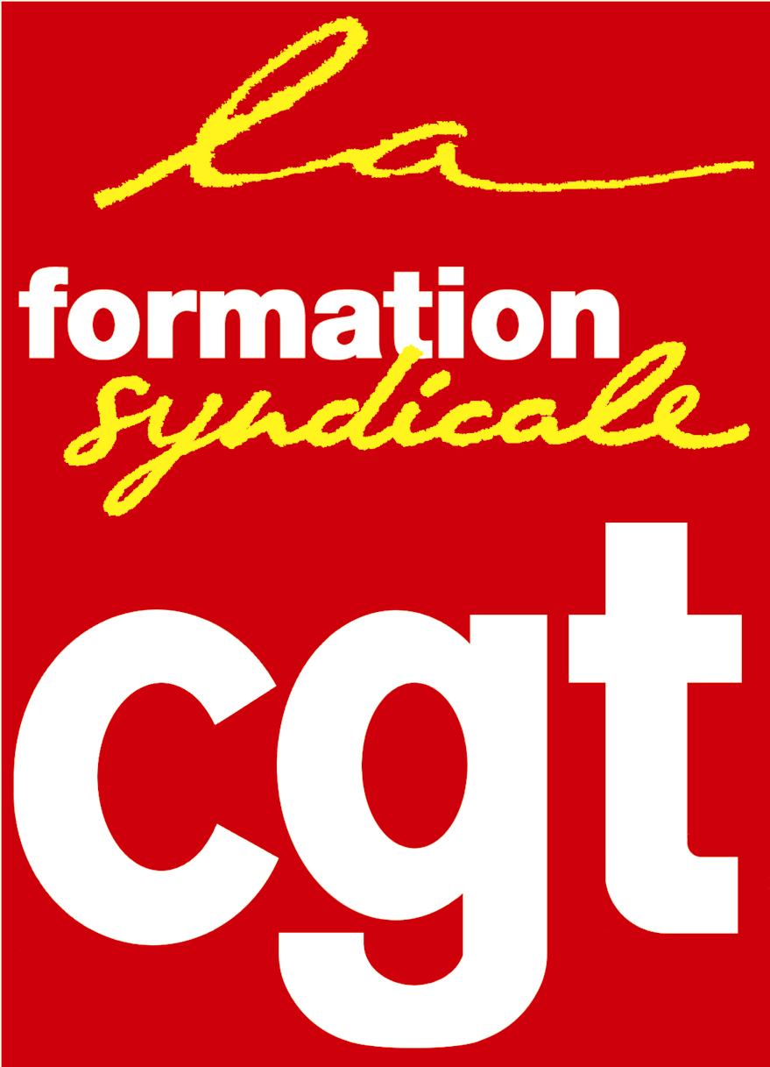 | La Formation syndicale Cgt - Prudis  Espace vie syndicale  263, rue de Paris  Case 4-3  93516 Montreuil Cedex | Tél : 01.55.82.82.15  Courriel : prudis@cgt.fr
 | Site internet : http://www.formationsyndicale.cgt.fr

029 - Session 4 – Le contrat de travail

Public :
Les conseiller.e.s prud'hommes désigné.e.s par leur Union Départementale ayant participé aux deux modules de la Session 3.

Le contexte qui amène à faire de la formation :
Cette formation s’inscrit dans la famille de formation « outiller à un mandat ». Elle a pour but de développer les capacités nécessaires de nos camarades pour qu’elles et ils soient à même de traiter les litiges portant sur les contrats de travail.

Les objectifs de formation :
Les stagiaires seront en capacité, pour les deux contrats de travail les plus fréquemment rencontrés dans leur activité au Conseil de Prud’hommes, d’expliquer : leurs critères d’existence, leur nature, leur forme, leur contenu, leur lien avec les conventions et accords collectifs et d’appliquer sur tous ces sujets, les vérifications indispensables à effectuer par le Conseiller Prud’homme CGT au cours du débat, et d’en tirer les conséquences en lien avec notre démarche syndicale.

Les thèmes abordés :
Le Contrat de Travail :
- Ses critères d’existence,
- Sa nature,
- Sa forme,
- Ses liens avec les conventions et accords collectif,
- Son contenu.
Il ne sera traité que des deux contrats de travail les plus fréquemment rencontrés devant les CPH, à savoir le CDI (contrat de droit commun) et le CDD. La modification du contrat de travail et la rupture du contrat de travail seront abordées dans les Sessions 5 et 6.

Les pré requis à cette formation :
- La Formation Participer à la vie de la CGT (3 modules) ou Niveau 1 Tronc Commun.
- La Session 3 modules 1 et 2 du cursus Prudis CGT.

Évaluations prévues :
Évaluations formatives à l’occasion d’exercices permettant aux participant.e.s de mesurer leurs apprentissages,
Évaluations de fin de thème, sous forme de synthèses,
Évaluation appréciative des thèmes et en fin de formation.

Forme et durée de l’action de formation
Stage de 5 jours du 24 au 28 octobre 2022 au Centre confédéral de formation syndicale Benoît Frachon à Gif-sur-Yvette (91). Arrêt Courcelle sur Yvette de la ligne B du RER.

